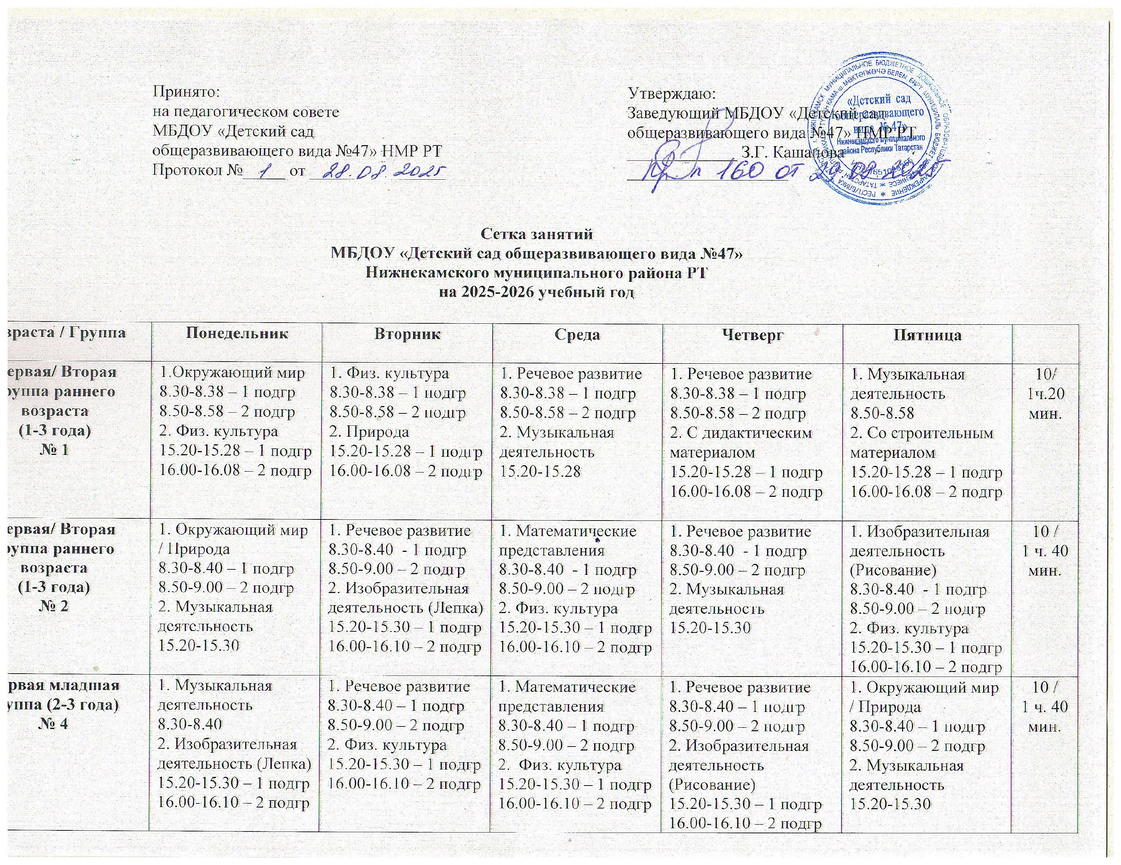

Вторая младшая группа (3-4 года)  № 8 | 1. Изобразительная деятельность (Рисование)  8.30-8.45  2. Физ. культура  8.55 – 9.10 | 1. Музыкальная деятельность  8.30-8.45  2. Речевое развитие  8.55-9.10 | 1. Математические представления  8.30-8.45  2. Физ. культура  8.55-9.10 | 1. Музыкальная деятельность  8.30-8.45  2. Окружающий мир / Социальные отношения / Природа  8.55-9.10 | 1. Физ. культура  8.30-8.45  2. Изобразительная деятельность (Лепка/ Аппликация)  8.55 – 9.10 | 10 /  2 ч. 30 мин.
Вторая младшая группа (3-4 года)  № 10 | 1. Изобразительная деятельность  (Рисование)  8.30-8.45  2. Музыкальная деятельность  8.55-9.10 | 1. Математические представления  8.30-8.45  2. Физ. культура  8.55-9.10 | 1. Музыкальная деятельность  8.30-8.45  2. Речевое развитие  8.55-9.10 | 1. Физ. культура  8.30-8.45  2. Окружающий мир / Социальные отношения / Природа  8.55-9.10 | 1. Изобразительная деятельность (Лепка / Аппликация)  8.30-8.45  2. Физ. культура  8.55-9.10 | 10 /  2 ч. 30 мин.
Средняя группа  (4-5 лет)  № 5 | 1. Физ. культура  8.25-8.45  2. Изобразительная деятельность (Лепка / Аппликация)  9.00-9.20  Ознак.с тат. языком р/м  15.00-15.17 – 1 подгр  15.23-15.40 – 2 подгр | 1. Речевое развитие  8.30-8.50  2. Музыкальная деятельность  9.00-9.20 | 1. Физ. культура  8.30-8.50  2. Окружающий мир / Социальные отношения/ Природа  9.00-9.20 | 1. Математические представления  8.30-8.50  2. Музыкальная деятельность  9.00-9.20  Ознак.с тат. языком р/м 15.00-15.20 | 1. Изобразительная деятельность (Рисование)  8.30-8.50  2. Физ. культура  9.00-9.20 | 10 /  3 ч. 20 мин.
Средняя группа  (5-6 лет)  № 7 | 1. Изобразительная деятельность (Рисование)  8.30-8.50  2. Физ. культура  9.00-9.20 | 1. Физ. культура  8.25-8.45  2. Окружающий мир / Социальные отношения/ Природа  9.00-9.20  Ознак.с тат. языком р/м  15.00-15.20 | 1. Математические представления  8.30-8.50  2. Музыкальная деятельность  9.00-9.20  Ознак.с тат. языком р/м  15.00-15.17 – 1 подгр  15.23-15.40 – 2 подгр | 1. Речевое развитие  8.30-8.50  2. Физ. культура  9.00-9.20 | 1. Музыкальная деятельность  8.25-8.45  2. Изобразительная деятельность (Лепка / Аппликация)  9.00-9.20 | 14 /  5 ч. 50 мин.
Старшая группа  (5-6 лет)  № 3 | 1. Ознак.с тат. языком -1 подгр. / Речевое развитие –  2 подгр.  8.30-8.55  2. Физ. культура  9.20-9.45  3. Изобразительная деятельность (Рисование)  15.00-15.25 | 1. Ознак.с тат. языком - 2 подгр. / Речевое развитие –  1 подгр.  8.30-8.55  2. Изобразительная деятельность (Рисование)  9.05-9.30  3. Музыкальная деятельность  15.00-15.25 | 1. Ознак.с тат. языком - 1 подгр. / Математические представления –  2 подгр.  8.30-8.55  2. Физ. культура  9.05-9.30  3. Окружающий мир / Социальные отношения/ Природа  15.00-15.25 | 1. Ознак.с тат. языком - 2 подгр. /  Математические представления -  1 подгр.  8.30-8.55  2. Физ. культура на прогулке  11.05-11.30  3. Изобразительная деятельность (Лепка / Аппликация)  15.00-15.25 | 1. Речевое развитие  8.30-8.55  2. Музыкальная деятельность  9.20-9.45  Ознак.с тат. языком р/м  15.00-15.25 | 14 /  5 ч. 50 мин.
Старшая группа  (5-6 лет)  № 6 | 1. Ознак.с тат. языком -1 подгр. / Речевое развитие –  2 подгр.  8.30-8.55  2. Физ. культура  9.20-9.45  3. Изобразительная деятельность (Рисование)  15.00-15.25 | 1. Ознак.с тат. языком - 2 подгр. / Речевое развитие –  1 подгр.  8.30-8.55  2. Изобразительная деятельность (Рисование)  9.05-9.30  3. Музыкальная деятельность  15.00-15.25 | 1. Ознак.с тат. языком - 1 подгр. / Математические представления –  2 подгр.  8.30-8.55  2. Физ. культура  9.05-9.30  3. Окружающий мир / Социальные отношения/ Природа  15.00-15.25 | 1. Ознак.с тат. языком - 2 подгр. /  Математические представления -  1 подгр.  8.30-8.55  2. Физ. культура на прогулке  11.05-11.30  3. Изобразительная деятельность (Лепка / Аппликация)  15.00-15.25 | 1. Речевое развитие  8.30-8.55  2. Музыкальная деятельность  9.20-9.45  Ознак.с тат. языком р/м  15.00-15.25 | 14 /  5 ч. 50 мин.
Подготовительная к школе группа  (6-7 лет)  № 9 | 1. Ознак.с тат. языком - 1 подгр. /  Изобразительная деятельность (Рисование) -2 подгр  10.00-10.30  2. Ознак.с тат. языком 2 подгр. /  Изобразительная деятельность (Рисование)- 1 подгр  10.40-11.10  3. Музыкальная деятельность  11.20-11.50 | 1. Математические представления  8.30-9.00  2. Окружающий мир / Социальные отношения/ Природа  9.10-9.40  3. Физ. культура  9.50-10.20  Ознак.с тат. языком р/м  15.25-15.50 | 1. Ознак.с тат. языком - 1 подгр. /  Речевое развитие -  2 подгр.  9.10-9.40  2. Ознак.с тат. языком - 2 подгр. /  Речевое развитие -  1 подгр.  9.50-10.20  3. Физ. культура на прогулке  11.05-11.35 | 1. Математические представления  8.30-9.00  2. Изобразительная деятельность (Лепка /Аппликация)  9.10-9.40  3. Музыкальная деятельность  9.50-10.20 | 1. Речевое развитие  8.30-9.00  2. Физ. культура  9.10-9.40  3. Изобразительная деятельность (Рисование)  9.50-10.20 | 15 /  7 ч. 30 мин.
Подготовительная к школе группа  (6-7 лет)  № 10 | 1. Речевое развитие  8.30-9.00  2. Изобразительная деятельность (Рисование)  9.10-9.40  3. Музыкальная деятельность  9.50-10.20 | 1. Ознак.с тат. языком - 1 подгр. /  Речевое развитие -  2 подгр.  10.00-10.30  2. Ознак.с тат. языком - 2 подгр. /  Речевое развитие -  1 подгр.  10.40-11.10  3. Музыкальная деятельность  11.20-11.50 | 1. Математические представления  8.30-9.00  2. Изобразительная деятельность (Лепка / Аппликация)  9.10-9.40  3. Физ. культура  9.50-10.20 | 1. Математические представления  8.30-9.00  2. Окружающий мир / Социальные отношения / Природа  9.10-9.40  3. Физ. культура  9.50-10.20  Ознак.с тат. языком р/м  15.25-15.50 | 1. Ознак.с тат. языком - 1 подгр. /  Изобразительная деятельность (Рисование)- 2 подгр  9.10-9.40  2. Ознак.с тат. языком (2 подгр.) /  Изобразительная деятельность (Рисование) - 1 подгр.)  9.50-10.20  3. Физкультура на прогулке  11.05-11.35 | 15 /  7 ч. 30 мин.
Пояснительная записка
Сетка занятий составлена на основании:
- Федерального государственного образовательного стандарта дошкольного образования (Приказ Минобрнауки России от 17.10.2013г. №1155).
- СанПиН 1.2.3685-21 от 28.01.2021г. «Гигиенические нормативы и требования к обеспечению безопасности и (или) безвредности для человека факторов среды обитания».
- Федеральной образовательной программы дошкольного образования.
С детьми раннего возраста занятия проводятся по подгруппам (кроме музыкальной деятельности).
Продолжительность занятий для детей раннего возраста составляет не более 10 минут; для детей от 3 до 4 лет не более 15 минут; для детей от 4 до 5 лет – не более 20 минут; для детей от 5 до 6 лет – не более 25 минут; для детей от 6 до 7 лет – не более 30 минут.
Продолжительность дневной суммарной образовательной нагрузки: для детей от 1,5 до 3 лет не более 20 минут; для детей от 3 до 4 лет не более 30 минут; для детей от 4 до 5 лет не более 40 минут; для детей от 5 до 6 лет не более 50 минут или 75 минут при организации 1 занятия после дневного сна; для детей от 6 до 7 лет не более 90 минут.
Продолжительность перерывов между занятиями – не менее 10 минут. Перерыв во время занятий для гимнастики не менее 2-х минут.
Со среднего возраста вводятся занятия по ознакомлению детей с татарским языком, в этих группах занятия запланированы следующим образом:
- для детей от 4 до 5 лет – 2 раза в неделю в рамках режима дня;
- для детей от 5 до 7 лет – 2 раза в неделю в рамках занятий и 1 раз в рамках режима дня.
Старший воспитатель: /Сафиуллина Г.Р.
Старшая медсестра: / Хакимханова Л.М

